İSG BİLDİRİM SİSTEMİ
Sprint 3 Raporu
Kullanıcı / Rol / Birim Yönetimi

────────────────────────────────────────────

Sprint: | Sprint 3 — Kullanıcı / Rol / Birim Yönetimi
Kilometre taşı: | M2 — Kullanıcı & Yetki Yönetimi
Zaman: | Gün 5–7 (17 iş günü planı)
Kapsam: | Üretilen dosyalar, ilişkiler ve topolojik ER haritası
Cobweb büyüklüğü: | 37 düğüm / 49 kenar (kümülatif)
Belge: | Sprint 3/8

1. Sprint 3 Amacı ve Kapsamı
Yönetim yeteneklerini eklemek: kullanıcı onay/ret iş akışı, rol/rütbe/birim atama, rol ve izin yönetimi, birim CRUD. Şema Department ve UserDepartment (N:M) ile büyür. İstemcide yetkiye göre dinamik menü ve onay modali devreye girer.
2. Bu Sprintte Üretilen Dosyalar
Aşağıdaki tablo, bu sprintte oluşturulan her dosyayı (veya grup klasörünü) tekil olarak ele alır: hangi katmana ait olduğu, hangi modül/özelliğe hitap ettiği ve başlıca ilişkileri. Grup halindeki dosyalar, ilgili oldukları modül altında birlikte açıklanır.
Dosya / Grup | Katman | Modül / Özellik (ne işe yarar) | Başlıca İlişki
backend/src/users/users.service.ts | Backend | Kullanıcı yönetimi — approve/reject (transaction'lı), updateAuthorization, setStatus, findAssignable (veri minimizasyonlu). | PrismaService, NotificationsService; User/UserDepartment.
backend/src/users/users.controller.ts | Backend | Kullanıcı uçları — liste, onay, ret, yetki güncelleme, askıya alma. | UsersService; @RequirePermissions(USER_*).
backend/src/users/dto/user.dto.ts | Backend | Yönetim DTO'ları — Approve/Reject/UpdateAuthorization. | ValidationPipe.
backend/src/roles/roles.controller.ts | Backend | Rol & izin yönetimi — tüm izinleri listeleme, rol CRUD, sistem rolü koruması. | PrismaService, AuditService; Role modeli.
backend/src/departments/departments.controller.ts | Backend | Birim yönetimi — CRUD, 3 karakter kod kuralı. | PrismaService, AuditService; Department.
backend/prisma/schema.prisma (genişleme) | Veri Modeli | Department + UserDepartment (N:M) eklenir; User↔Department bağı. | users.service atama işlemleri.
client/src/components/Layout.tsx | Frontend | Uygulama kabuğu — yetkiye göre koşullu menü (hasPermission), dil değiştirici, bildirim zili yuvası, mobil menü. | AuthContext; tüm korumalı sayfalar bunun içinde render olur.
client/src/pages/AdminUsersPage.tsx | Frontend | Kullanıcı yönetim ekranı — liste, onay, yetki atama. | api/client, UserApprovalModal.
client/src/components/UserApprovalModal.tsx | Frontend | Onay modali — rol/rütbe/birim seçimiyle kullanıcı onaylama. | api/client → users.controller.
client/src/pages/AdminRolesPage.tsx | Frontend | Rol yönetim ekranı — izin matrisi ile rol düzenleme. | api/client → roles.controller.
client/src/pages/AdminDepartmentsPage.tsx | Frontend | Birim yönetim ekranı — birim CRUD. | api/client → departments.controller.
3. Dosya İlişkileri (Topolojik Anlatım)
Grafik belirgin biçimde yoğunlaşır (49 kenar). Backend'de users.service artık üç modele (User, Role, Department) ve NotificationsService'e (onay bildirimi) bağlanır; roles ve departments controller'ları doğrudan PrismaService kullanır. İstemcide Layout merkezi bir düğüm haline gelir: tüm yönetim sayfaları onun içinde yaşar ve AuthContext'e bağlıdır. AdminUsersPage → UserApprovalModal → api/client → users.controller zinciri, uçtan uca ilk tam yönetim akışını kurar. UserDepartment düğümü User ve Department'ı çoka-çok düğümüyle örer.
4. Kümülatif Entity-Relation Haritası (Cobweb)
Aşağıdaki harita, projenin başından bu sprintin sonuna kadar (Sprint 1…3) oluşan TÜM dosya ve veri düğümlerini ve aralarındaki ilişkileri gösterir. Bu sprintte eklenen düğümler kalın koyu çerçeve, yeni ilişkiler kırmızı kenarlarla vurgulanmıştır. Harita her sprintte büyüyerek örümcek ağını (cobweb) yoğunlaştırır: bu sprint sonunda 37 düğüm ve 49 kenar içerir.

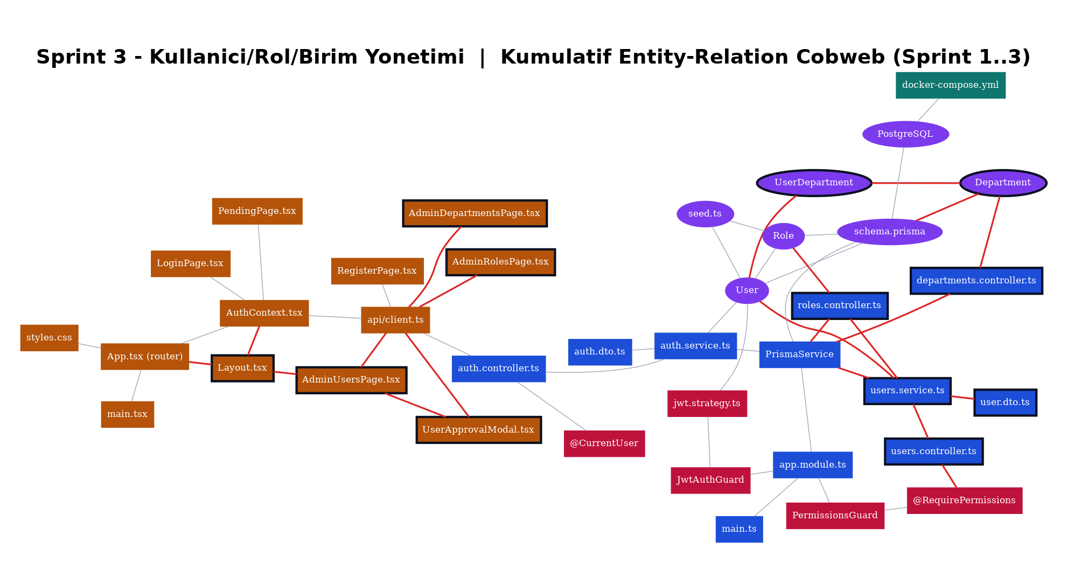
Şekil — Sprint 1…3 kümülatif entity-relation cobweb haritası (37 düğüm / 49 kenar). Renkler: teal=Altyapı, mor=Veri Modeli, mavi=Backend, amber=Frontend, kırmızı=Cross-cutting.
Renk lejantı: ● Altyapı ● Veri Modeli ● Backend ● Frontend ● Cross-cutting

5. Sprint Çıktısı & Kabul Kriterleri
Sprint sonunda aşağıdaki demo-edilebilir çıktılar elde edilir:
- Yönetici bir kullanıcıyı onaylayıp rol/rütbe/birim atayabilir; kullanıcıya bildirim düşer.
- Roller ve izinler ekrandan düzenlenebilir; sistem rolleri silinemez.
- Menü öğeleri kullanıcının izinlerine göre görünür/gizlenir.
Bir sonraki adım: İş Kazası Bildirimi & Vücut Haritası (Sprint 4) — cobweb 45 düğüme büyür.

